**ORACLE**

Oracle es un SGBD que permite administrar la BD y la realización de consultas,

**Arquitectura de Oracle**

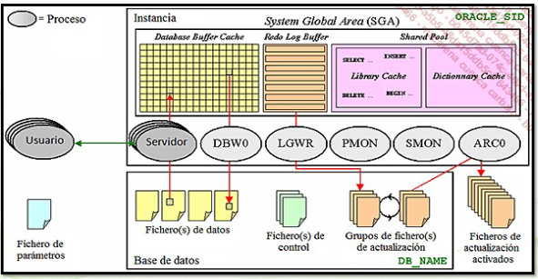

Ilustración 1

Una BD de Oracle consta de ficheros

Los **ficheros de datos** son donde están los datos

El **fichero de control** al menos tiene que haber 1, son muy importantes, es el primero que se lee al arrancar Oracle, y también sabe la ruta de los ficheros de datos

Una **instancia** es un conjunto de servicios que se ejecuta cuando se enciende Oracle, busca el fichero de control para ejecutar Oracle, puede haber más de una instancia para acceder a la BD (Seria la aplicación).

**Arquitectura de Oracle Bases de datos**

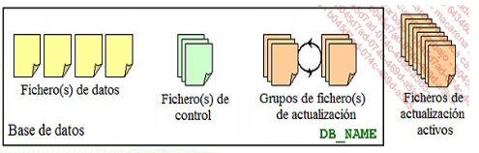

Ilustración 2

Los **Grupos de ficheros de actualización** mantienen un registro de todas las operaciones que se realizan en los ficheros de datos, cuando se llena un grupo, se vuelca a otro sitio para que no se pierda (Se utiliza para recuperar el sistema en caso de fallo).

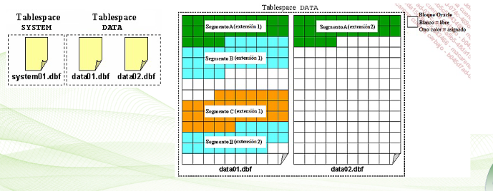

Ilustración 3

Los **ficheros de datos** se organizan en **tablespace** para facilitar le manejo al DBA, se pueden crear varios tablespace

Un fichero se almacena con la extensión **.dbf**, se guarda en una serie de bloque en el tablespace

Un **segmento** es un conjunto de bloques oracle dentro un tablespace

Una **extensión de oracle** es un conjunto de bloques contiguos en un bloque oracle

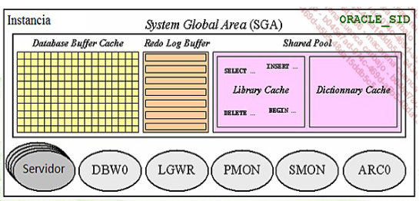

Ilustración 4

Una **instancia de oracle** son un conjunto de servicios que se utilizan para gestionar los datos